ПРЕСС-РЕЛИЗ
Кадастровая палата ведет системную работу по противодействию коррупции
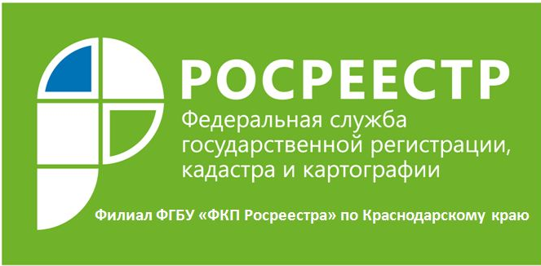
Кадастровая палата по Краснодарскому краю напоминает гражданам о возможности беспрепятственно сообщить о фактах коррупционных проявлений в действиях работников учреждения.
Филиалом на постоянной основе проводятся мероприятия, направленные на противодействие коррупции, повышение качества и доступности государственных услуг, обеспечение максимальной прозрачности деятельности.
Любой гражданин может сообщить о фактах взяточничества, возникновения конфликта интересов и других проявлениях коррупции при исполнении должностных обязанностей посредством личного обращения.
Прием граждан по вопросам коррупционной составляющей в деятельности работников филиала Кадастровой палаты по Краснодарскому краюведет помощник директора Кудинов В.А.с 14:00 ч. до 16:00 ч. каждую среду по адресу: г. Краснодар, ул. Сормовская 3.
Для тех граждан, кто не сможет в этот день посетить консультативный пункт, сообщить о признаках коррупционной составляющей в действиях должностных лиц Кадастровой палаты Краснодарского края, о фактах взяточничества, пожаловаться на некорректное поведение работников, можно будет с помощью «телефона доверия». Единым номером «телефона доверия» Кадастровой палаты является номер — 8-800-100-18-18.
Также можно направить обращение другими способами:
1) электронного сообщения на адрес электронной почты филиала «ФКП Росреестра» по Краснодарскому краю: antikor@kadastr.ru;
2) письменного обращения по адресу: 350018, г. Краснодар,
ул. Сормовская 3.
По всем полученным сообщениям, кроме анонимных, будут проводиться соответствующие проверки, а в случае подтверждения нарушений — приниматься меры по их устранению.
Обращения, не касающиеся коррупционных действий работников Кадастровой палаты по Краснодарскому краю, а также обращения, аудиозапись которых не разборчива и не понятна, не регистрируются и не рассматриваются.
Обращаем внимание, что за заведомо ложный донос о совершении преступления статьей №306 Уголовного кодекса Российской Федерации предусмотрена уголовная ответственность.
Работа по противодействию коррупции направлена на обеспечение доступности и открытости деятельности Кадастровой палаты.

_____________________________________________________________________________________________

Пресс-служба филиала ФГБУ «ФКП Росреестра» по Краснодарскому краю

